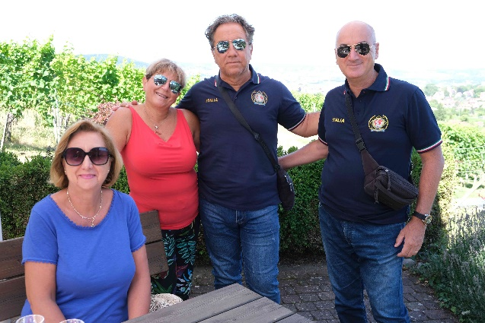
IPA Agrigento zu Besuch in Stuttgart

Angelo Cascino, Polizia di Stato mit Gattin Daniela, sowie Vincenzo Iorio, Carabiniere mit Gattin Patrizia waren vom 14. bis 18. Juli zu Besuch in Stuttgart.
Martin und Franco haben, zusammen mit Reinelde und Diana, unseren italienischen Gästen über 4 Tage die Stadt Stuttgart und Umgebung gezeigt, bei strahlendem Sommerwetter, ja Temperaturen und Sonne wie in Sizilien!
Sie hatten Gelegenheit auf den Fernsehturm, bei seiner Errichtung im Jahr 1954 weltweit der höchste gebaute Turm, zu fahren. Ferner besuchten sie den Rotenberg mit Grabkapelle von Königin Katharina mit anschließender Weinprobe im Collegium Wirtemberg; auch das in toskanischem Flair!
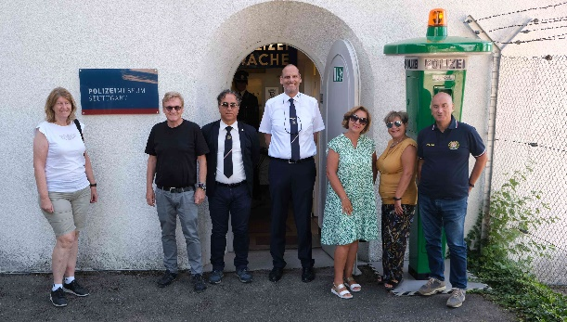
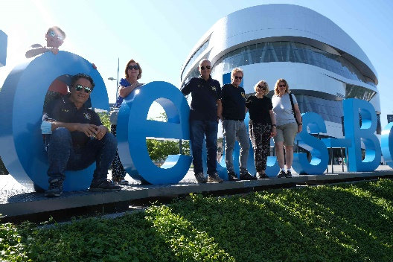
Auf dem Programm standen auch die Besichtigung der Burg Hohenzollern und das Mercedes-Benz-Museum. Natürlich konnten sie auch in einem typisch schwäbischen Restaurant die Spezialitäten Maultaschen, Spätzle und gegrillte Schweinshaxe genießen und waren total begeistert. Der Abschluss der täglichen Rundfahrten, Rundgänge und Besichtigungen fand jeweils beim in Stuttgart weilenden Hamburger Fischmark und Kulturfest statt.
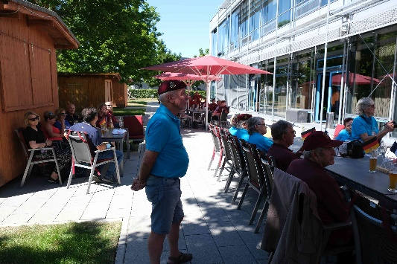
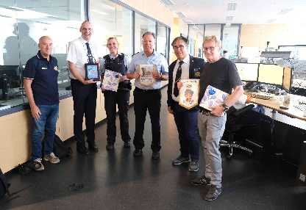
Mit großer Begeisterung wurde das Polizeimuseum sowie das Lagezentrum im PP mit entsprechendem Informationsaustausch und Vergleichen zwischen deutscher und italienischer Polizei besichtigt.
Zusätzlich erhielten unsere italienischen Gäste eine Einladung nach Calw in die Zeppelin-Kaserne (Sitz der KSK) zum dort mit den französischen Fallschirmjägern stattfindenden Grillfest. Martin sowie unsere italienischen Gäste wurden namentliche begrüßt.
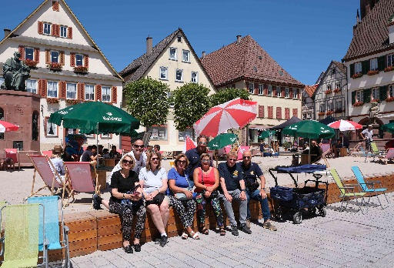
Es war ein sehr gelungenes Treffen und endete mit einem "Arrivederci in Sicilia".

Servo per Amikeco
IPA Stuttgart, Franco Pitscheider

